Федеральное государственное бюджетное
образовательное учреждение высшего образования
"Красноярский государственный медицинский университет
имени профессора В.Ф. Войно-Ясенецкого"
Министерства здравоохранения Российской Федерации

Фармацевтический колледж

ДНЕВНИК
производственной практики

МДК 01.01. «Теория и практика лабораторных
общеклинических исследований»

Ф.И.О. Масальцевой Карины Дмитриевны

Место прохождения практики КГБУЗ Красноярская межрайонная клиническая больница №20 им. И.С. Берзона
(медицинская организация, отделение)

с «22» мая 2023 г. по «04» июня 2023г.

Руководители практики:

Общий – Ф.И.О. (его должность) Стрекалева О.Е., заместитель главного врача по работе с сестринским персоналом

Непосредственный – Ф.И.О. (его должность) Альтергот Е.В., старший лаборант

Методический – Ф.И.О. (его должность) Шаталова Н.Ю., преподаватель Фармацевтического колледжа

Красноярск
2023

Содержание

1. Цели и задачи практики.

2. Знания, умения, практический опыт, которыми должен овладеть студент после прохождения практики.

3. Тематический план.
4. График прохождения практики.
5. Лист лабораторных исследований.
6. Инструктаж по технике безопасности.
7. Индивидуальные задания студентам.
8. Отчет по производственной практике (цифровой, текстовой).
9. Характеристика.
10. Путевка.
11. Бригадный журнал.
12. Перечень вопросов к дифференцированному зачету по производственной практике.
13. Перечень зачетных манипуляций.
14. Нормативные документы.

1. Цель и задачи прохождения производственной практики
Цель производственной практики «Теория и практика лабораторных общеклинических исследований» состоит, в закреплении и углублении теоретической подготовки обучающегося, приобретении им практических умений, формировании компетенций, составляющих содержание профессиональной деятельности медицинского лабораторного техника.
Задачами являются:
- Ознакомление со структурой клинико - диагностической лаборатории и организацией работы среднего медицинского персонала;
- Формирование основ социально - личностной компетенции путем приобретения студентом навыков межличностного общения с медицинским персоналом и пациентами;
- Осуществление учета и анализа основных клинико-диагностических показателей;
- Обучение студентов оформлению медицинской документации;
- Отработка практических умений.

2. Знания, умения, практический опыт, которыми должен овладеть студент после прохождения практики

Приобрести практический опыт:
- определения физических и химических свойств биологических жидкостей,
- микроскопического исследования биологических материалов: мочи, дуоденального содержимого.

Освоить умения:
- проводить все виды исследований с соблюдением принципов и правил безопасной работы;
- проводить стерилизацию лабораторной посуды и инструментария;
- дезинфекцию биологического материала;
- оказывать первую помощь при несчастных случаях;
-готовить биологический материал, реактивы, лабораторную посуду оборудование;
-проводить общий анализ мочи: определять ее физические и химические свойства,
-готовить и исследовать под микроскопом осадок мочи;
-проводить функциональные пробы;
-проводить дополнительные химические исследования мочи (определение желчных пигментов, кетонов и пр.);
-проводить количественную микроскопию осадка мочи;
-работать на анализаторах мочи;
- проводить микроскопическое исследование желчи;

Знать:
- основы техники безопасности при работе в клинико-диагностической лаборатории; нормативно-правовую базу по соблюдению правил санитарно - эпидемиологического режима в клинико-диагностической лаборатории; - задачи, структуру, оборудование, правила работы и техники безопасности в лаборатории клинических исследований;
- основные методы и диагностическое значение исследований физических, химических показателей мочи; морфологию клеточных и других элементов мочи;
- физико-химический состав содержимого желудка и двенадцатиперстной кишки; изменения состава содержимого желудка и двенадцатиперстной кишки при различных заболеваниях пищеварительной системы;
- общие принципы безопасной работы с биологическим материалом.

3. Тематический план

№ | Наименование разделов и тем практики |  | Всего часов
2/4 семестр |  |  | 72
1 | Ознакомление с правилами работы в КДЛ:  - изучение нормативных документов, регламентирующих санитарно-противоэпидемический режим в КДЛ. |  | 6
2 | Подготовка материала к общеклиническим исследованиям:  - прием, маркировка, регистрация биоматериала;  -определение физических свойств мочи: количество, относительная плотность, цвет, прозрачность, осадки и реакцию мочи;  -подготовка рабочего места для исследования мочи по Зимницкому;  -проведение пробы Зимницкого;  -оценка результатов пробы Зимницокого. |  | 6
3 | Организация рабочего места:  - приготовление реактивов, подготовка оборудования, посуды для исследования. |  | 6
4 | Химическое и микроскопическое исследование биологических жидкостей:  - качественное определение белка в моче;  - определение количества белка в моче методом Брандберга-Робертса-Стольникова;  - определение количества белка в моче турбидиметрическим методом с 3% ССК;  - определение количества белка в моче с пирогаллоловым красным;  - определение наличие глюкозы в моче методом Гайнесса-Акимова и с помощью экспресс-тестов;  - качественное и количественное определение белка и глюкозы в моче;  - выявление наличия ацетоновых тел в моче пробой Ланге, экспресс-тестами;  - определение уробилина в моче пробой Флоранса и экспресс-тестами;  - определение билирубина в моче пробой Розина, Гаррисона-Фуше и экспресс-тестами;  - определение наличия кровяного пигмента в моче амидопириновой пробой и экспресс-тестами;  - приготовление препаратов для микроскопии;  - приготовление препаратов для ориентировочного исследования осадка мочи;  - подсчет количества форменных элементов в 1 мл мочи;  - работа на анализаторе мочи;  - определение кислотности желудочного сока методом Михаэлиса и Тепффера (титрование);  - определение кислотной продукции желудка;  - обнаружение молочной кислоты в желудочном соке;  - определение ферментативной активности желудочного сока. |  | 42
5 | Регистрация результатов исследования. |  | 3
6 | Выполнение мер санитарно-эпидемиологического режима в КДЛ:  - проведение мероприятий по стерилизации и дезинфекции лабораторной посуды, инструментария, средств защиты.  - утилизация отработанного материала. |  | 6
Вид промежуточной аттестации |  | Дифференцированный зачет | 3
Итого |  |  | 72

4. График прохождения практики

№ п/п | Дата | Часы | Оценка | Подпись руководителя
1 | 22.05.2023 | 8:00-14:00
2 | 23.05.2023 | 8:00-14:00
3 | 24.05.2023 | 8:00-14:00
4 | 25.05.2023 | 8:00-14:00
5 | 26.05.2023 | 8:00-14:00
6 | 27.05.2023 | 8:00-14:00
7 | 29.05.2023 | 8:00-14:00
8 | 30.05.2023 | 8:00-14:00
9 | 31.05.2023 | 8:00-14:00
10 | 01.06.2023 | 8:00-14:00
11 | 02.06.2023 | 8:00-14:00
12 | 03.06.2023 | 8:00-14:00

5. Инструктаж по технике безопасности
Медицинский персонал КДЛ в целях профилактики внутрибольничных инфекций должен строго соблюдать определенные правила при работе с кровью и другими биологическими жидкостями и материалами, для чего необходимо:
1. Работать в медицинских халатах, шапочках, сменной обуви, резиновых (латексных) перчатках, а при угрозе разбрызгивания крови или других биологических жидкостей – в масках, очках клеенчатом (полиэтиленовом) фартуке.
2. Все повреждения кожи на руках должны быть закрыты лейкопластырем или напальчником. При работе следует быть предельно внимательным, аккуратным, соблюдать все меры предосторожности при выполнении манипуляций с режущими и колющими инструментами, избегать уколов и порезов, разрывов перчаток, боя посуды.
3. Проводить разборку, мойку, ополаскивание, предстерилизационную очистку лабораторного инструментария и посуды только после предварительной дезинфекции в резиновых перчатках.
4. Запрещается пить, курить, принимать пищу и пользоваться косметикой на рабочем месте.
5. Запрещается пипетирование крови и других биологических жидкостей ртом, следует пользоваться автоматической пипеткой, а при её отсутствии – резиновой грушей.
6. Поверхность рабочих столов и лабораторного оборудования в конце каждого рабочего для подвергается дезинфекции, а в случае загрязнения биологическим материалом – немедленно.
7. Резиновые (латексные) перчатки после окончания работы обеззараживаются путём полного погружения в дезинфицирующий раствор, с соблюдением правил снятия перчаток.
8. Для проведения дезинфекционной обработки на случай аварии при работе с потенциально заразными биоматериалами на рабочих местах должны быть предусмотрены промаркированные емкости с рабочим дезинфицирующим раствором, а также запас марлевых салфеток.
9. В каждом помещении (или группе объединенных помещений) должна быть специальная аптечка «Анти-СПИД» для оказания первой медицинской помощи при аварийных ситуациях с соответствующей инструкцией.
10. При загрязнении кожных покровов кровью или другими биологическими жидкостями следует немедленно обработать тампоном, обильно смоченным 70% спиртом, вымыть под проточной водой с мылом и повторно обработать 70% спиртом.
11. При загрязнении перчаток кровью или другими биологическими жидкостями их протирают тампоном, смоченным 6% раствором перекиси водорода или 70% спиртом, затем снимают перчатки, полностью погружают их в дезраствор, после дезинфекции – утилизируют в мешках для сбора отходов класса Б. Руки обрабатывают антисептиком.
12. При попадании биоматериала на спецодежду: при небольшом загрязнении – обработать тампоном, смоченным дезраствором, при обильном загрязнении – аккуратно снять рабочую одежду и погрузить в емкость с дезраствором.
13. При попадании биоматериала на слизистые оболочки: слизистые оболочки носа и глаз обильно промыть теплой проточной водой. Не тереть, рот прополаскивают большим количеством воды, а затем – 70% спиртом (не глотать!).
14. В структурном подразделении должен быть запас средств для проведения мероприятий в случае аварийных ситуаций с агрессивными жидкостями и запас впитывающей ветоши для сбора разлившихся жидкостей. Нейтрализующие растворы должны находиться в легкодоступном месте, все работники должны быть извещены об этом.

Подпись общего руководителя

Подпись студента

Печать лечебного учреждения

6. Лист лабораторных исследований

Исследования | Количество исследований по дням практики |  |  |  |  |  |  |  |  |  |  |  | Итого
 | 1 | 2 | 3 | 4 | 5 | 6 | 7 | 8 | 9 | 10 | 11 | 12
Изучение нормативных документов
Прием, маркировка, регистрация биоматериала
Организация рабочего места
Определение физических свойств мочи:
-количество,
- относительная плотность,
-цвет,
-прозрачность,
-осадки и реакцию мочи
Проба Зимницкого
Определение белка в моче
Определение глюкозы в моче
Обнаружение ацетоновых тел в моче
Определение уробилина и билирубина
Приготовление препаратов для микроскопии осадка мочи
Микроскопия осадка мочи
Определение свойств мочи на анализаторе
Определение кислотности желудочного сока методами Михаэлиса и Тепффера
Определение кислотной продукции желудка
Обнаружение молочной кислоты в желудочном соке
Регистрация результатов исследования
Утилизация отработанного материала

Прохождение производственной практики

День 1
22.05.2023 г.

Сегодня я приступила к производственной практике в КГБУЗ Красноярская межрайонная клиническая больница №20 им. И.С. Берзона.

Перед тем, как приступить к работе, я ознакомилась с нормативными документами:
1. СП 2.1.3678-20 «Санитарно-эпидемиологические требования к эксплуатации помещений, зданий, сооружений, оборудования и транспорта, а также условиям деятельности хозяйствующих субъектов, осуществляющих продажу товаров, выполнение работ или оказание услуг»
2. СанПиН 3.3686-21 «Санитарно-эпидемиологические требования по профилактике инфекционных болезней»
3. СанПиН 2.1.3684-21 «Санитарно-эпидемиологические требования к содержанию территорий городских и сельских поселений, к водным объектам, питьевой воде и питьевому водоснабжению, атмосферному воздуху, почвам, жилым помещениям, эксплуатации производственных, общественных помещений, организации и проведению санитарно-эпидемиологических (профилактических) мероприятий».

После этого я была направлена в экспресс-лабораторию для прохождения дальнейшей практики. Козлова Анастасия Викторовна - медицинский лабораторный техник, ознакомила меня с оборудованием и помещением (рис.№1). Позже я занималась маркировкой пробирок и разлитием по ним мочи.
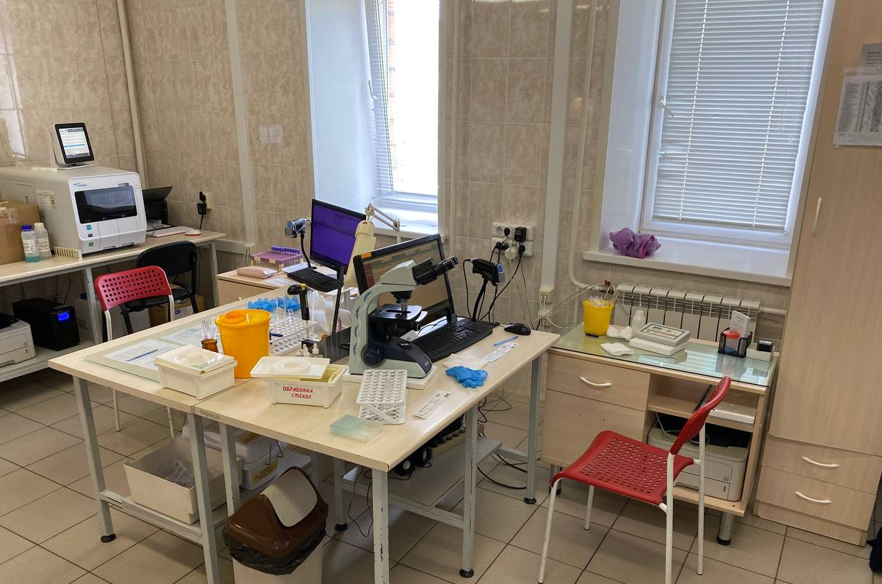
Рис.№1 Экспресс-лаборатория в больнице №20 им. И.С. Берзона
День 2
23.05.2023 г.

Сегодня я занималась исследованием физических свойств мочи, к ним относят: количество, относительная плотность, цвет, прозрачность, осадки и реакцию мочи (рис.№2).

Количество мочи определяют по измерительной шкале на ёмкости. Если данная шкала заклеена штрих-кодом, то используют мерный цилиндр. Относительную плотность измеряют в стеклянном цилиндре на 25 мл с помощью урометра. Цвет мочи определяют на глаз, прозрачность и осадки также. Для определения реакции мочи я использовала тест-полоски.

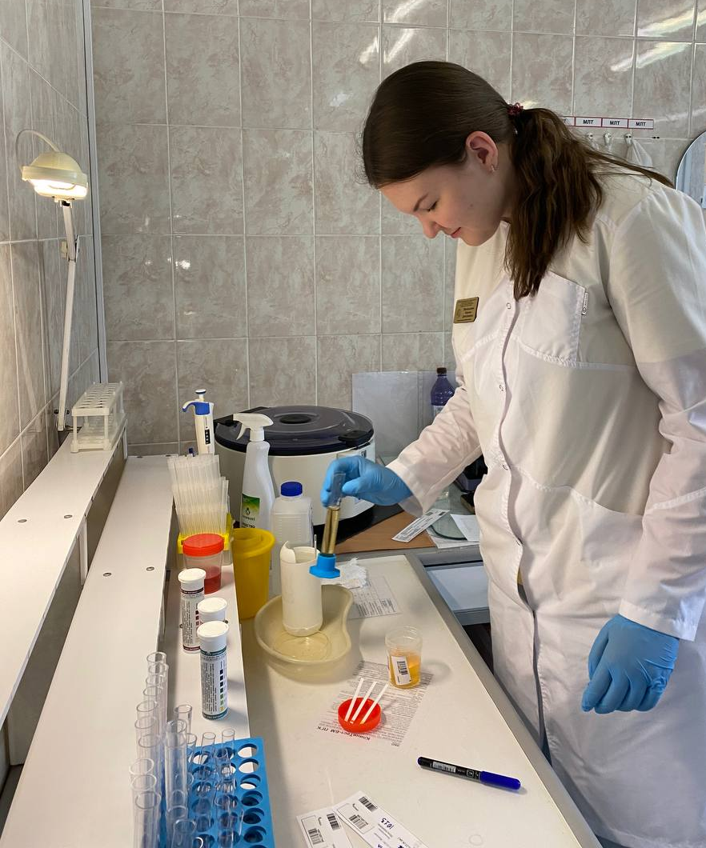
Рис.№2 Исследование физических свойств мочи

После определения физических свойств я записывала полученные данные на соответствующих направлениях и передавала на дальнейшее исследование лаборантам.
День 3
24.05.2023 г.

Сегодня я закрепляла навыки исследования физических свойств мочи: определяла количество, относительную плотность, цвет, прозрачность, осадки и реакцию. Затем я определяла наличие белка в исследуемых образцах мочи с пирогаллоловым красным на фотометре БЕЛУР 600.

Принцип: при взаимодействии белка с красителем пирогаллоловым красным образуется окрашенный комплекс, интенсивность поглощения которого увеличивается с ростом концентрации белка в пробе.

Для исследования нам нужно приготовить опытную пробу мочи: добавить 20 мкл образца к 1 мл реагента. Для этого я использовала автоматические дозаторы (рис.№3).

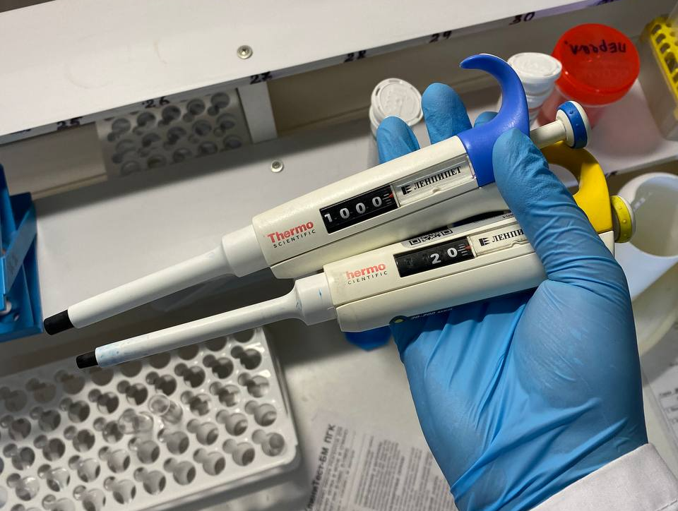
Рис.№3 Автоматические дозаторы

Спустя 15 минут можно определять количество белка на специальном фотометре БЕЛУР 600 (рис.№4).

Но прежде чем определять количество белка нужно настроить фотометр с помощью калибровочной пробы, пока аппарат не выдаст значение «0». Только после этого можно определять количество белка в опытной пробе.

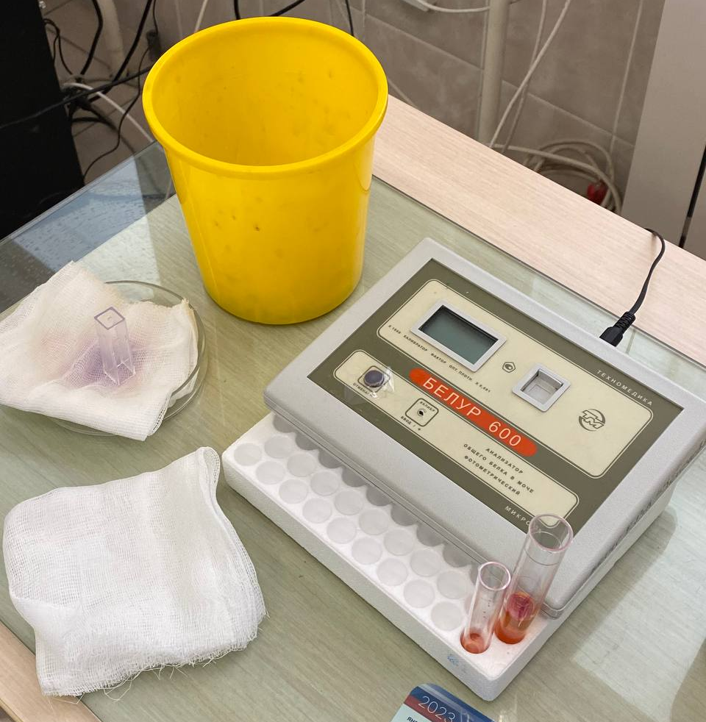
Рис.№4 Определение количества белка в моче

После определения количества белка в моче я записываю полученные данные на направлении и передаю лаборанту для дальнейшего исследования.

День 4
25.05.2023 г.

Сегодня я исследовала мочу на наличие глюкозы. Для определения глюкозы в моче я использовала тест-полоски. Их нужно макнуть в исследуемый образец мочи и спустя пару минут сравнить цвет со шкалой на тубусе (рис. №5).

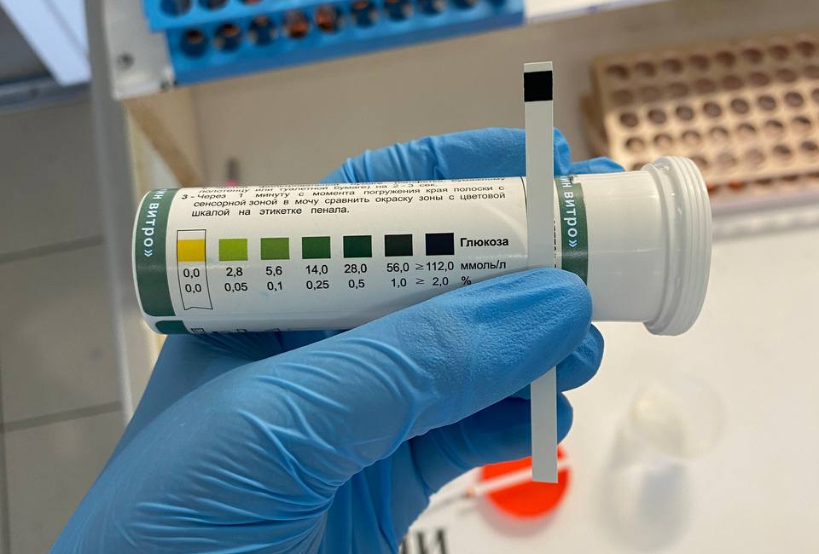
Рис.№5 Определение глюкозы в моче с помощью тест-полосок

При обнаружении глюкозы в моче я определяла её количественное содержание на автоматическом анализаторе ЭНЗИСКАН Ультра (рис. №6). Этот анализатор может определять количество глюкозы в моче, крови, сыворотке крови.
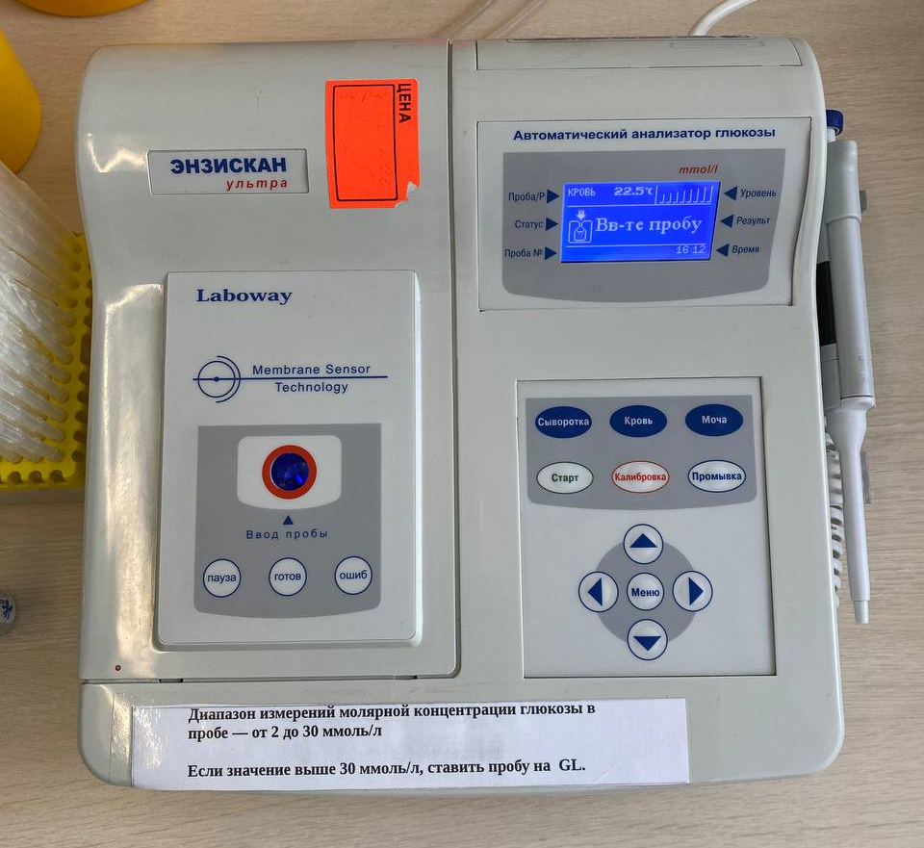
Рис. №6 Автоматический анализатор глюкозы ЭНЗИСКАН Ультра
День 5
26.05.2023 г.

Сегодня я нумеровала пробирки и разливала по ним мочу. После этого отправляла их в центрифугу для выделения осадка (рис. №7). Пробирки ставят только чётное количество, по принципу уравновешивания друг напротив друга. Если пробирок нечётное количество, то добавляют пробирку с дистиллированной водой.

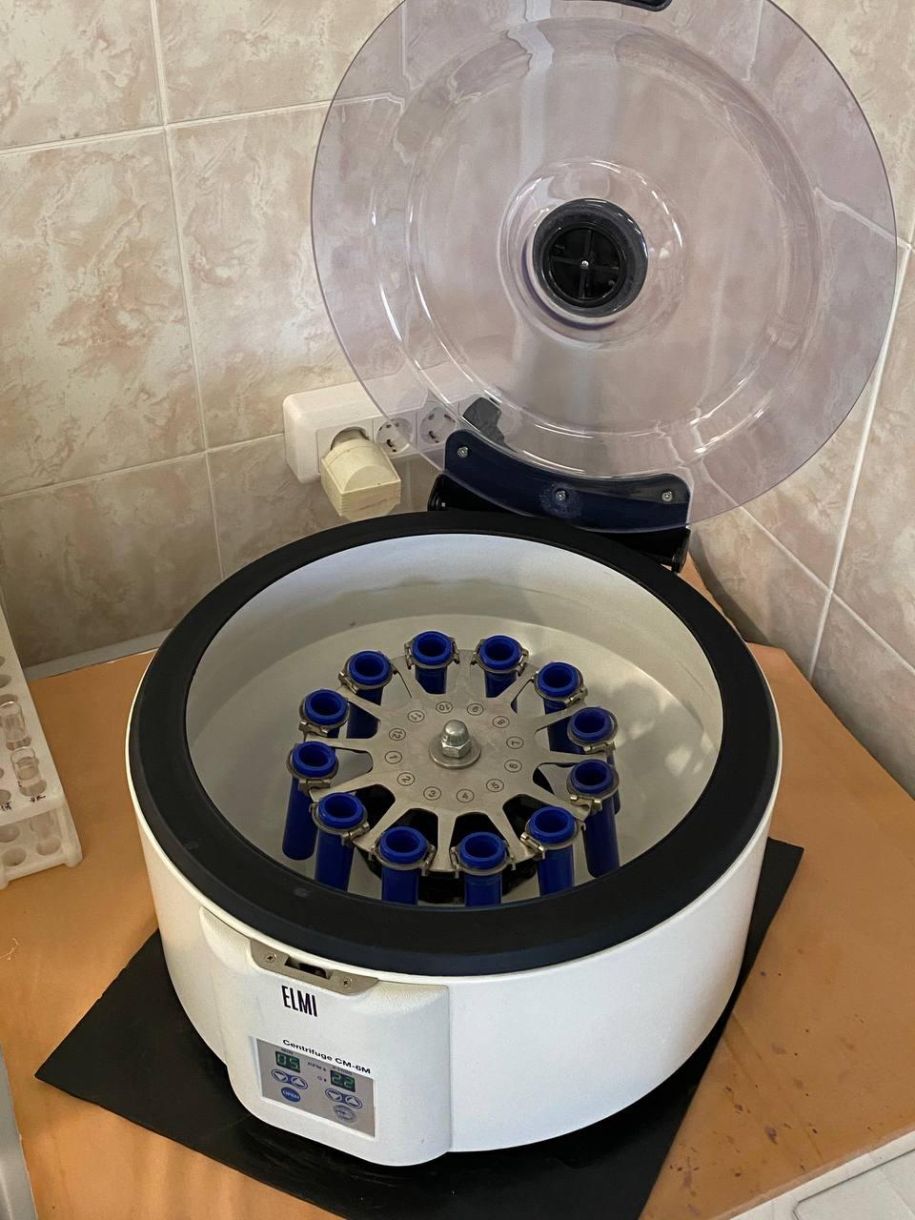
Рис.№7 Центрифуга

Правила работы с центрифугой:

1. Снять крышку центрифуги. Установить пробирки в гнёзда пробиркодержателя.
2. Плотно закрыть крышку центрифуги.
3. Включить центрифугу на пульте управления.
4. После полной остановки работы центрифуги снять крышку и достать все пробирки.

День 6
27.05.2023 г.

Сегодня я принимала мочу, разливала её по пробиркам. Исследовала физические свойства (рис. №8).

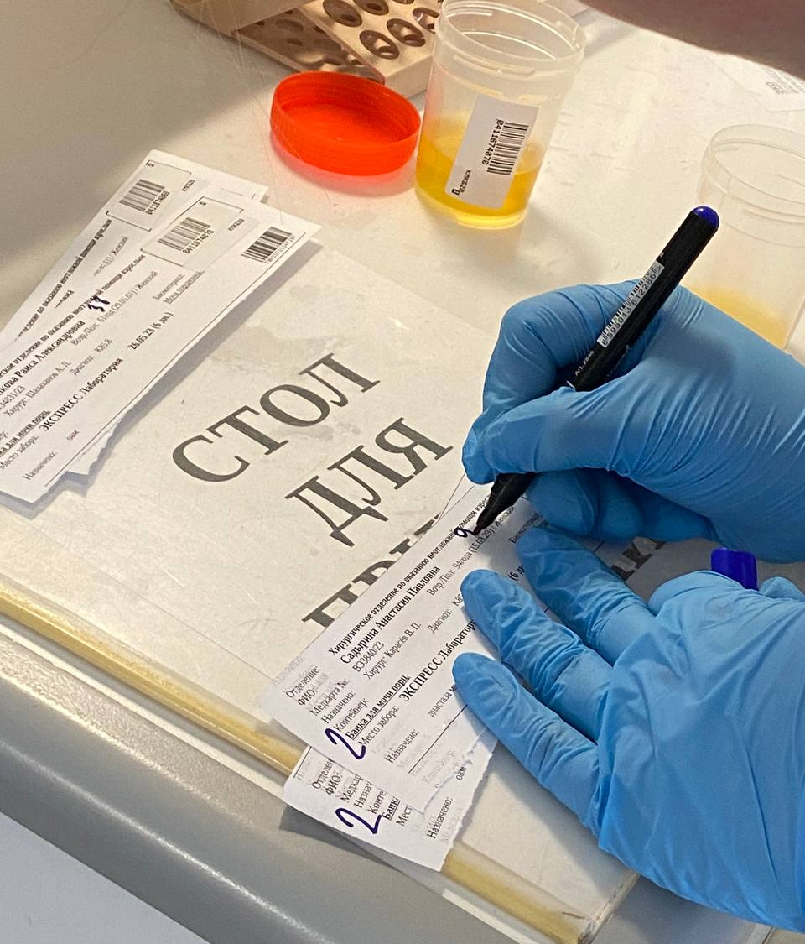
Рис. №8 Исследование физических свойств мочи

Затем я подготавливала пробы для определения количества белка в моче и убирала своё рабочее место (рис. №9).

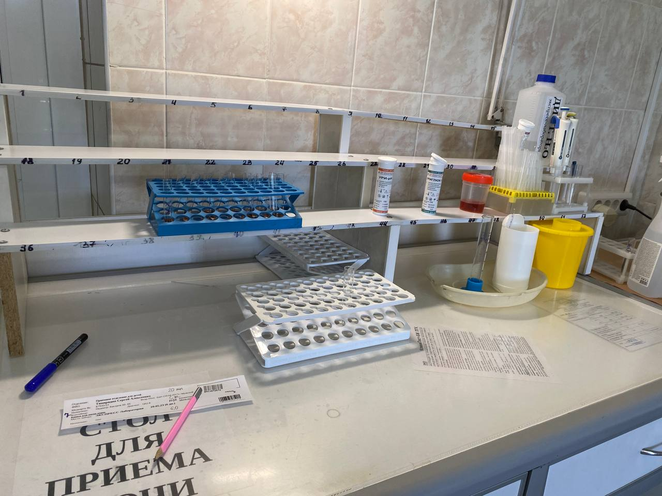
Рис. №9 Рабочий стол в экспресс-лаборатории

Использованные пробирки, ёмкости и крышки я утилизировала в специальный полиэтиленовый пакет жёлтого цвета для отходов класса «Б». Рабочую поверхность дезинфицировала антисептиком.

День 7
29.05.2023 г.

Сегодня я занималась микроскопией мочи по ориентировочному методу. Микроскопия мочи проводится для подсчета форменных элементов в препарате.

Перед исследованием мочу центрифугируют, затем сливают надосадочную жидкость и помещают 1 каплю осадка на предметное стекло, накрывая его покровным. Препарат изучают под большим увеличением с опущенным конденсором (рис. №10). Затем рассматривают 10-15 полей зрения и указывают количество эритроцитов, лейкоцитов и цилиндров. При наличии других осадков (слизь, бактерии, соли, дрожжи, эпителий) так же указывают в результатах анализа.

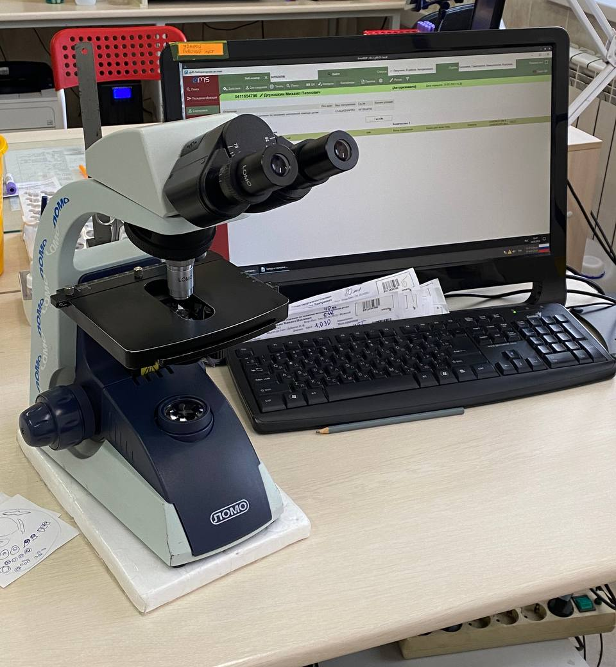
Рис. №10 Бинокулярный микроскоп для исследования препаратов мочи
День 8
30.05.2023 г.

Сегодня я продолжила заниматься микроскопией мочи.
В некоторых препаратах я обнаружила дрожжи (рис. №11) и соли мочевой кислоты (рис. №12).

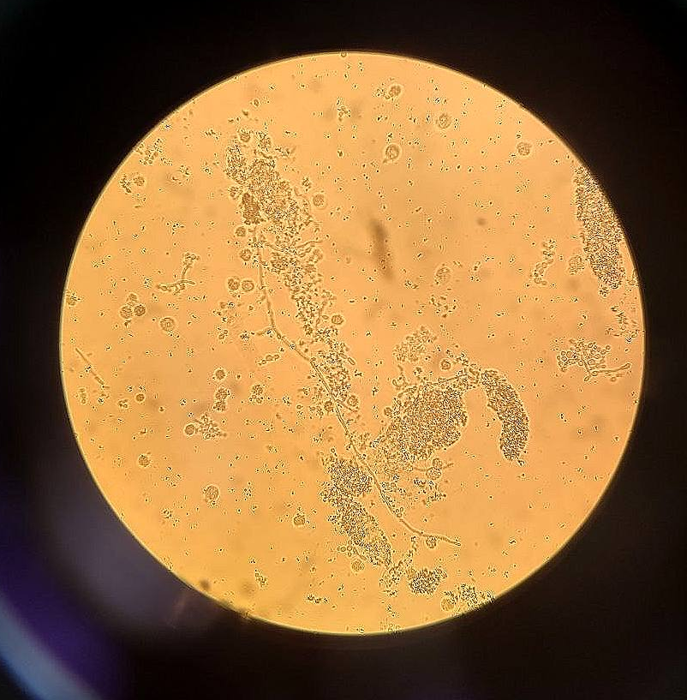
Рис. №11 Обнаружение дрожжей в препарате мочи

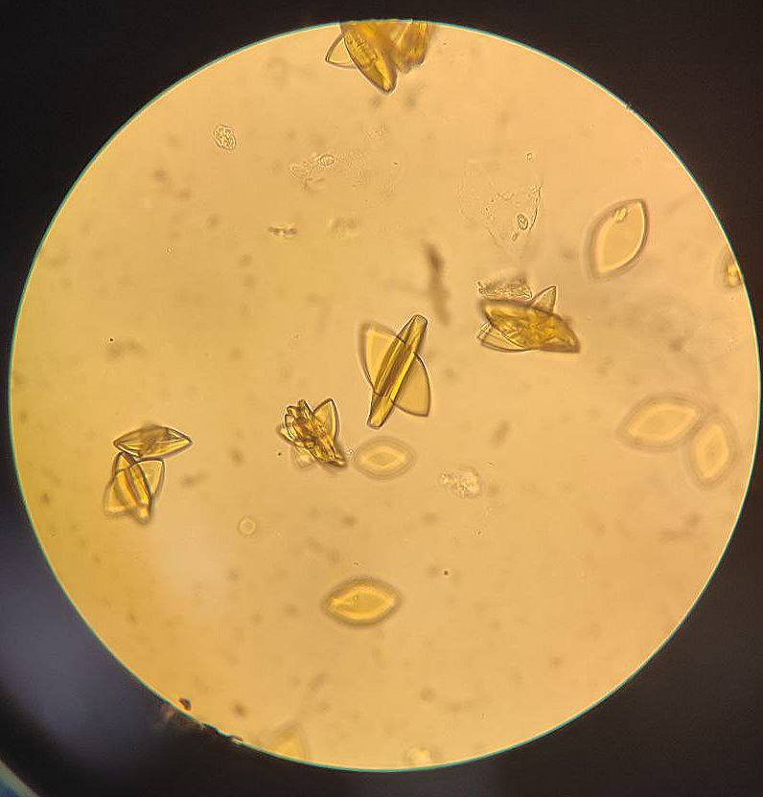
Рис. №12 Соли мочевой кислоты

После микроскопии я фиксировала полученные данные в базе данных на компьютере.
День 9
31.05.2023 г.

Сегодня в результате микроскопии я обнаружила в двух разных препаратах бактерии, эритроциты и лейкоциты (рис. №13), а во втором – соли мочевой кислоты бочкообразной формы и трипельфосфаты (рис. №14), что свидетельствует о патологиях у пациентов.

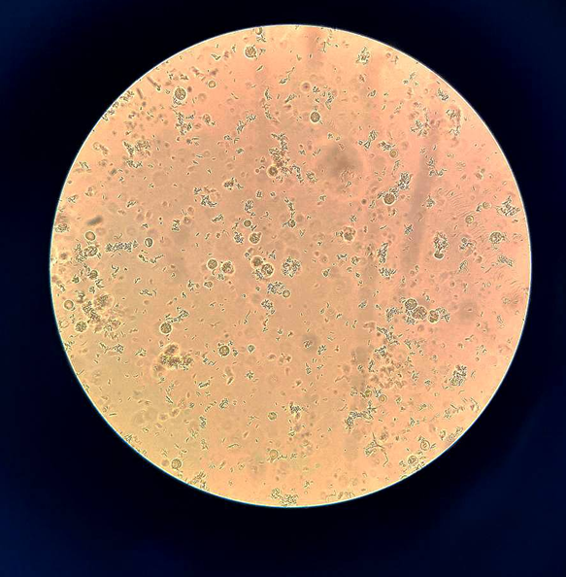
Рис. №13 Лейкоциты, эритроциты и бактерии

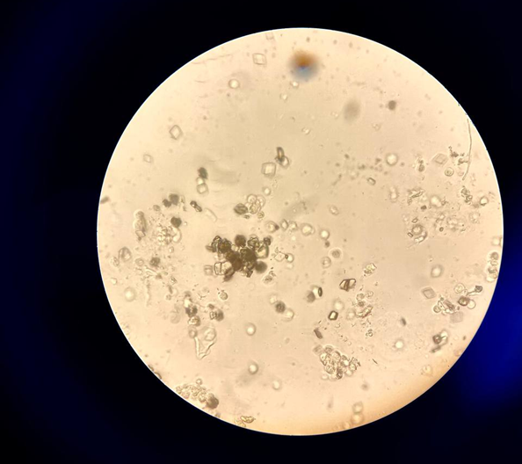
Рис. №14 Соли мочевой кислоты и трипельфосфаты

Данные результаты исследования я фиксировала в базу данных на компьютере.
День 10
01.06.2023 г.

Сегодня я исследовала относительную плотность мочи по пробе Зимницкого (рис. №15).

Принцип: сравнение плотности мочи с плотностью воды при помощи урометра со шкалой от 1,000 до 1,050.

Исследуемый материал: за сутки собирают 8 порций мочи: в 6 ч утра обследуемый опорожняет мочевой пузырь (эта порция не используется). Затем каждые 3 ч (до 6 ч утра следующего дня) собирается моча в отдельные емкости. Проба проводится при обычном питьевом режиме.

Ход исследования: мочу наливают в цилиндр и измеряют относительную плотность с помощью урометра. Затем полученные данные (количество и относительная плотность) вносят в таблицу по каждой порции мочи. Проводят измерения дневного и ночного диуреза, отношение дневного к ночному диурезу, количество суточного диуреза, выделяемый % от выпитой жидкости.

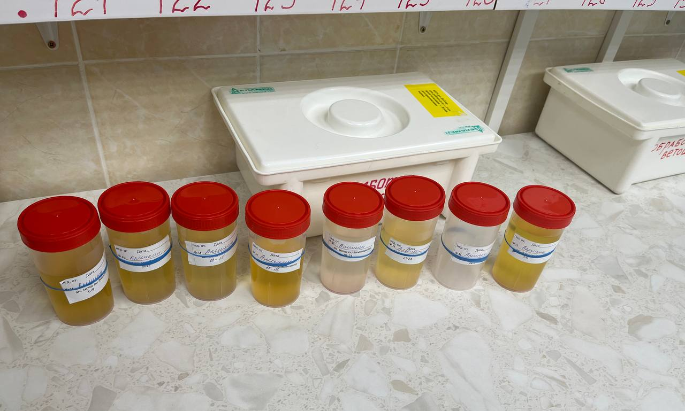
Рис. №15 Исследование мочи по пробе Зимницкого

По результатам исследования мочи по пробе Зимницкого было обнаружено нарушение выделительной функции почек, тк был выделен 51% жидкости, при норме от 60% до 80%.

День 11
02.06.2023 г.

Сегодня я проводила исследование мочи на кетоновые тела с помощью тест-полосок. Данный вид исследования не входит в ОАМ и делается по назначению врача.

Для обнаружение кетоновых тел в моче я использовала тест-полоски
(рис. №16). В образец погружается тест-полоска и спустя пару минут нужно сверить цвет индикатора с измерительной шкалой на тубусе. Результаты исследования фиксируются на направлении.

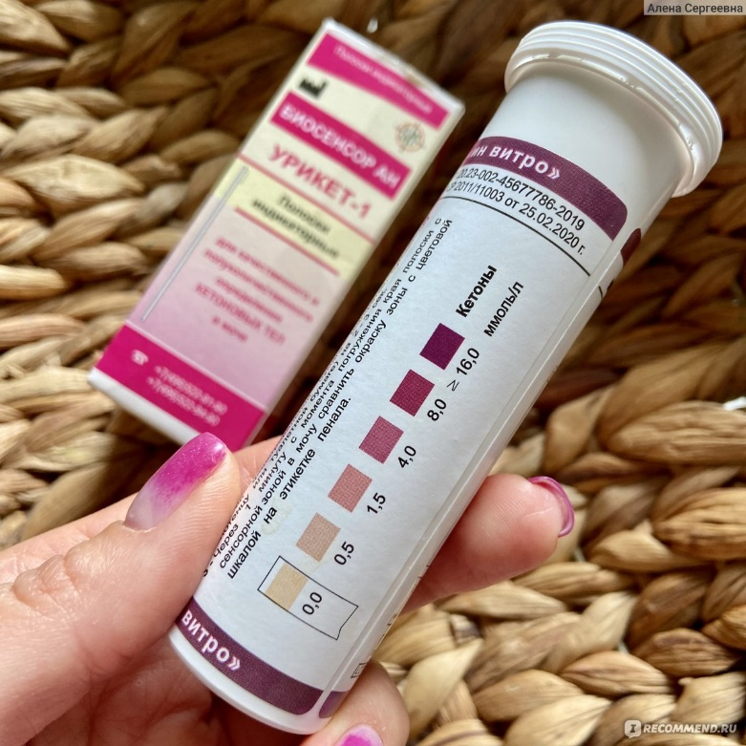
Рис. №16 Тест-полоски на кетоновые тела в моче

День 12
03.06.2023 г.

Сегодняшний день я провела на плановой уборке помещения КДЛ. Я занималась влажной уборкой, а также обработкой оборудования, которое непосредственно соприкасалось с биоматериалами.

